A határozati javaslat elfogadásához
egyszerű többség szükséges,
az előterjesztés nyilvános ülésen tárgyalható!

78. számú előterjesztés

Bátaszék Város Önkormányzat Képviselő-testületének 2024. április 24-én
16.00 órakor megtartandó ülésére

Döntés Bátaszék Város Településképi Rendeletének 4. számú módosítása során beérkezett vélemények elfogadására, továbbá a módosító-rendelet megalkotása

Előterjesztő: Dr. Bozsolik Róbert polgármester

Készítette: Bozsolik Zoltán mb. városüzemeltetési irodavezető
Béres István főépítész

Törvényességi ellenőrzést végezte: dr. Firle-Paksi Anna aljegyző

Tárgyalja:

PG Bizottság 2024.04.23.
SZB 2024.04.23.
KOIS 2024.04.22.

Tisztelt Képviselő-testület!

Bátaszék Város Önkormányzatának Képviselő-testülete a 7/2024. (I. 31.) önkormányzati határozatában döntött a településkép védelméről szóló 21/2017. (XII. 29.) önkormányzati rendeletet 4. számú módosításáról (a továbbiakban: Rendelet-módosítás).
Bátaszék Város Polgármestere a módosító rendelet tervezetét az Elektronikus Térségi Tervezést Támogató Rendszerben (E-TÉR) véleményeztette az arra jogosult államigazgatási szervekkel (a továbbiakban: Szervek) és Partnerekkel.
A Szervek részéről érkezett vélemények az előterjesztés mellékletét alkotják. A vélemények összefoglalása, továbbá az azokra adott önkormányzati válaszok a határozat-javaslat 1. mellékletében olvashatók.
A Partnerek részéről az E-TÉR felületen nem érkezett vélemény.
A Polgármester a településtervvel, a kézikönyvvel és a településképi rendelettel összefüggő helyi partnerségi egyeztetés szabályairól szóló 13/2022. (IX. 1.) önkormányzati rendeletben foglaltaknak megfelelően a Partnereket a helyben szokásos módon is tájékoztatta a Rendelet-módosításról.
A Rendelet-módosítással kapcsolatban a Partnerek részéről a helyben szokásos módon sem érkezett vélemény.
Kérem a Tisztelt Képviselő-testületet a véleményezési szakasszal kapcsolatos előterjesztés megvitatására és a véleményezési szakaszban érkezett vélemények elfogadásáról szóló döntés meghozatalára!
Fenti döntés birtokában kerülhet sor a módosító rendelet elfogadására.

Mellékletek:
1. Államigazgatási szervek véleményei
2. Módosító rendelet tervezete
.
H a t á r o z a t i j a v a s l a t :

Bátaszék Város Településképi Rendelete 4. számú módosítása során beérkezett vélemények elfogadására

- Bátaszék Város Önkormányzatának Képviselő-testülete Bátaszék Város Településképi Rendeletének 4. számú módosítása véleményezési szakaszában
    - részt vevő Szervek véleményeit megismerte, azokat elfogadja ezen határozat 1. melléklete szerinti tartalommal,
    - a lefolytatott partnerségi egyeztetés összegzését megismerte, azt elfogadja ezen határozat 2. melléklete szerinti tartalommal.
- A Képviselő-testület tudomásul veszi, hogy a Partnerek részéről vélemény nem érkezett, egyben a partnerségi egyeztetést jelen döntéssel lezárja.
- A Képviselő-testület felkéri a polgármestert, hogy az új R. 72. § (1) bekezdés b) pontja alapján gondoskodjék a Rendelet-módosítás közzétételéről.

Határidő: 2024. 04. 30.
Felelős: Dr. Bozsolik Róbert polgármester

Határozatról értesül: Bátaszéki KÖH városüz. iroda
Bátaszéki KÖH pénzügyi iroda
irattár

1. melléklet a .../2024. (... ...) önkormányzati határozathoz

ÖNKORMÁNYZATI ÁLLÁSFOGLALÁS - VÉLEMÉNYEZÉSI SZAKASZ
Bátaszék Város Településképi Rendeletének (a továbbiakban: TKR) 4. számú módosítása

ELŐZMÉNY:
Bátaszék Város Önkormányzata Képviselő-testületének 7/2024. (I. 31.) önkormányzati határozata a településkép védelméről szóló 21/2017. (XII. 29.) önkormányzati rendelet 4. számú módosításáról.
Bátaszék Város Önkormányzatának polgármestere a TKR 4. számú módosításának tervezetét az új R. 62. § (1) bekezdés a) pontja alapján véleményeztette az érintett államigazgatási szervekkel az E-TÉR rendszerben.

Véleményezésre jogosult Államigazgatási Szervek véleményei
az új R. 11. melléklete szerint

- Területrendezés, településrendezés, településkép-védelem
Tolna Vármegyei Kormányhivatal Állami Főépítészi Iroda - TOB/2/00067-4/2024. (2024.04.05.)
- Települési főépítész bevonásával kéri a TKR tervezetét elkészíteni.
- Kéri a helyi partnerségi egyeztetés lefolytatását.
Önkormányzati válasz:
- A módosító rendelet tervezete a város megbízott főépítésze közreműködésével lett elkészítve.
- A helyi partnerségi egyeztetés lefolytatása a 2. mellékletben részletezettek szerint megtörtént.

- Természet- és tájvédelem
Duna-Dráva Nemzeti Park Igazgatóság
Véleményt nem küldött.

- Világörökségi, műemléki és régészeti értékek védelme
Tolna Vármegyei Kormányhivatal Építésügyi és Örökségvédelmi Főosztály Örökségvédelmi Osztály - TOD/25B/451-2/2024. (2024.04.08.)
A tervezett módosítás nem sért örökségvédelmi érdeket, így a hatóság kifogást nem emel.
Önkormányzati válasz:
Köszönjük a véleményt.

- Honvédelem
Honvédelmi Minisztérium Hatósági Főosztály - 4376-2/2024/h (2024.03.21.)
A dokumentációban foglaltak a honvédelem érdekeit nem érintik, a Magyar Honvédség nemzeti és szövetségi védelmi feladatai végrehajtása biztosított, ezért az abban foglaltakkal kapcsolatban külön észrevételt nem tesz.
Önkormányzati válasz:
Köszönjük a véleményt.

- Hírközlés
Nemzeti Média- és Hírközlési Hatóság Hírközlésfelügyeleti Főosztály Pécsi Hatósági Iroda - K/7240-2/2024. (2024.03.22.)
A tervezett módosítás ellen a hatóság kifogást nem emel.

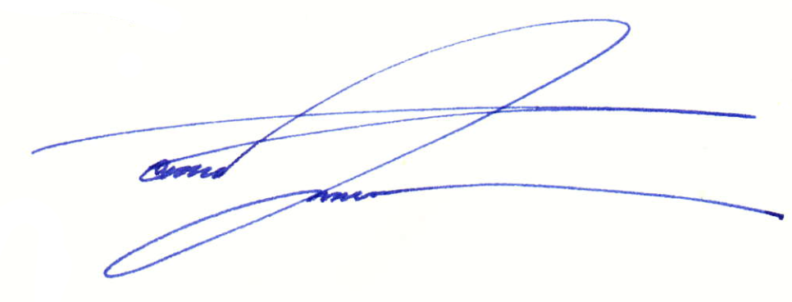

Bátaszék, 2024. április 9.

Az összefoglalót készítette: Béres István
főépítész
2. melléklet a .../2024. (... ...) önkormányzati határozathoz

PARTNERSÉGI EGYEZTETÉS ÖSSZEGZÉSE
Bátaszék Város Településképi Rendeletének (a továbbiakban: TKR) 4. számú módosítása kapcsán lefolytatott partnerségi egyeztetésről

ELŐZMÉNY:
Bátaszék Város Önkormányzata Képviselő-testületének 7/2024. (I. 31.) önkormányzati határozata a településkép védelméről szóló 21/2017. (XII. 29.) önkormányzati rendelet 4. számú módosításáról.

A TKR 4. számú módosítása során a partnerségi egyeztetés a következők szerint lett lefolytatva:
- A településtervek tartalmáról, elkészítésének és elfogadásának rendjéről, valamint egyes településrendezési sajátos jogintézményekről szóló 419/2021. (VII. 15.) Korm. rendelet (a továbbiakban: új R.) 66. § (2) bekezdés b) pontja alapján
Véleményezési szakasz az E-TÉR-ben:
    - időtartama: 2024. március 19. - 2024. április 8.
    - összegzése: Az E-TÉR felületen nem érkezett partneri vélemény.
- A településtervvel, a kézikönyvvel és a településképi rendelettel összefüggő helyi partnerségi egyeztetés szabályairól szóló 13/2022. (IX. 1.) önkormányzati rendeletben (a továbbiakban: PR.) foglaltak szerint Helyi Partnerségi Egyeztetésre (a továbbiakban: HPE) sor került:
Előzetes tájékoztatás:
    - időtartama: 2024. február 12. - 2024. február 27.
    - módja:
      - Polgármesteri Hivatalban történő kifüggesztés,
      - Bátaszék Város honlapján történő közzététel,
https://www.bataszek.hu/bataszek_varos_telepuleskepi_rendeletenek_4_szamu_modositasa_elozetes_tajekoztatasi_szakasz
      - Bátaszék Város közösségi (facebook) oldalán történő közzététel,
https://facebook.com/bataszekvaros
    - összegzése: Az előzetes tájékoztatás során a hirdetményben megadott véleményezési időn belül észrevétel nem érkezett.
Munkaközi tájékoztatás:
    - időtartama: 2024. március 19. - 2024. április 3.
    - módja:
      - Bátaszék Város honlapján történő közzététel,
https://bataszek.hu/bataszek_varos_telepuleskepi_rendeletenek_4_szamu_modositasa_munkakozi_tajekoztatasi_szakasz_13357
      - Bátaszék Város közösségi (facebook) oldalán történő közzététel,
https://facebook.com/bataszekvaros
    - összegzése: A munkaközi tájékoztatás során a hirdetményben megadott véleményezési időn belül észrevétel nem érkezett.

Bátaszék, 2024. április 9.

Az összefoglalót készítette: Béres István
főépítész

